**Наши герои СВО**

"Преемственность поколений: Герои СВО и 80-летие Победы"  
  
В 2025 году мы будем отмечать 80-летие Победы в Великой Отечественной войне — событие, которое навсегда вписано в историю нашего народа. Важность этого юбилея не только в памяти о героях прошлого, но и в том, как преемственность поколений продолжает жить в наших сердцах и делах.  
  
Среди тех, кто сегодня защищает нашу Родину, есть и наши выпускники. Светлана Анищенко и Оксана Антонович — гордые матери, чьи сыновья, Герман Анищенко и Дилимбетов Даниил, находятся на передовой в специальной военной операции на Украине. Их мужество и героизм, проявленные при выполнении боевых задач, вдохновляют нас и напоминают о том, что дух победителей живет в каждом из нас.  
  
Ефрейтор Герман Анищенко, сын Светланы, был удостоен трех государственных наград за свои подвиги на фронте. Его отвага и самоотверженность служат примером для подрастающего поколения и подтверждают, что традиции русского оружия и воинской доблести продолжают жить и развиваться. Это не просто история о войне; это история о любви к Родине, о преданности и о том, как важно помнить о своих корнях.  
  
Сегодня, когда мы готовимся к 80-летию Победы, нам важно не только вспомнить о тех, кто сражался в прошлом, но и поддержать тех, кто продолжает защищать нашу страну. Мы гордимся нашими героями и уверены, что их подвиги будут вдохновлять будущие поколения. Память о Победе объединяет нас и служит напоминанием о том, что героизм и патриотизм — это не просто слова, а действия, которые определяют наше будущее.

**Анищенко Герман Олегович**

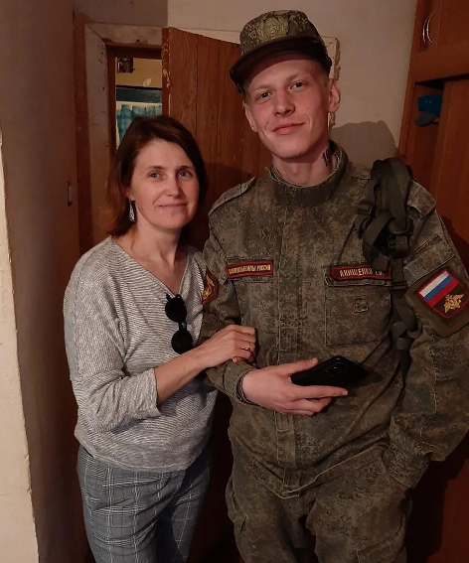

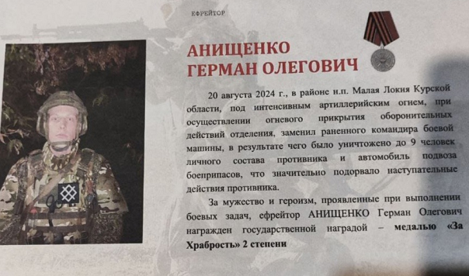

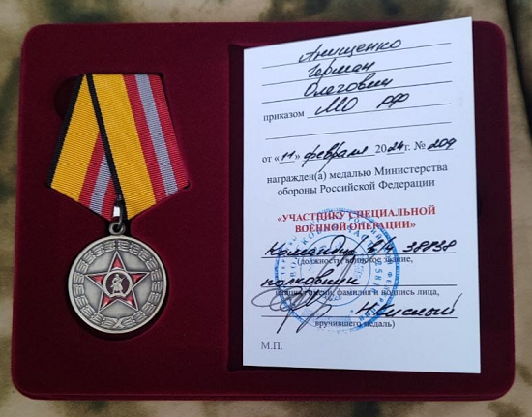

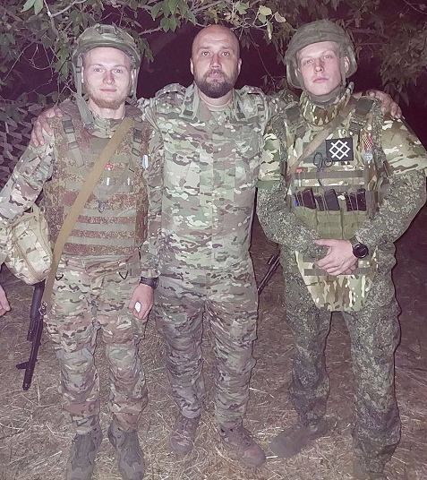

**Дилимбетов Даниил Маратович**

